
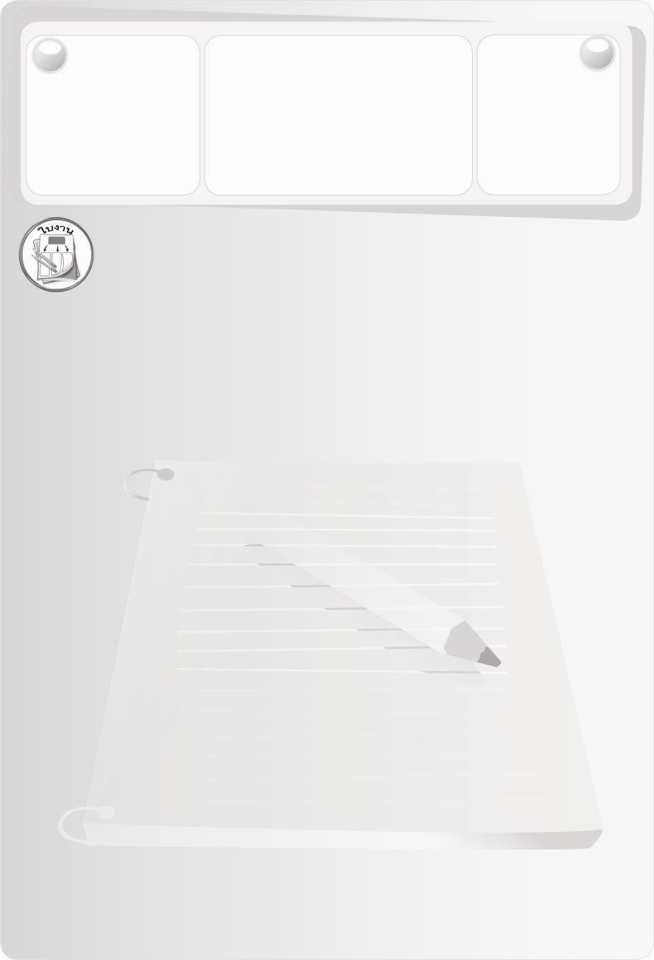
ชิ้นงานที่ 10 เรื่อง
การบันทึกรายรับ-
รายจ่าย
วันที่ ......... เดือน ............. พ.ศ. ........
ชื่อ .....................................................
เลขที่ .................. ชั้น ........................
ได้คะแนน
............................
คะแนนเต็ม
10 คะแนน
ให้นักเรียนบันทึกรายรับ-รายจ่ายส่วนตัวหรือรายรับ-รายจ่ายของห้องเรียน
ลงในแบบบันทึกเป็นเวลา 5 วัน แล้วตอบคำถาม
ว/ด/ป | รายการ | รายรับ |  | รายจ่าย |  | คงเหลือ
ว/ด/ป | รายการ | บาท | สต. | บาท | สต. | บาท | สต.

1. สถานการณ์รายรับ-รายจ่ายจากบันทึกเป็นอย่างไร
 รายรับมากกว่ารายจ่าย  รายรับเท่ากับรายจ่าย  รายรับน้อยกว่ารายจ่าย
2. สถานการณ์รายรับ-รายจ่ายจากบันทึกก่อให้เกิดผลอย่างไร
_________________________________________
3. นักเรียนจะจัดการรายรับ-รายจ่ายให้เหมาะสมได้อย่างไร
______________________________________________________________

